 |   Ministero dell'Istruzione e del Merito  Istituto Comprensivo “Murmura” | 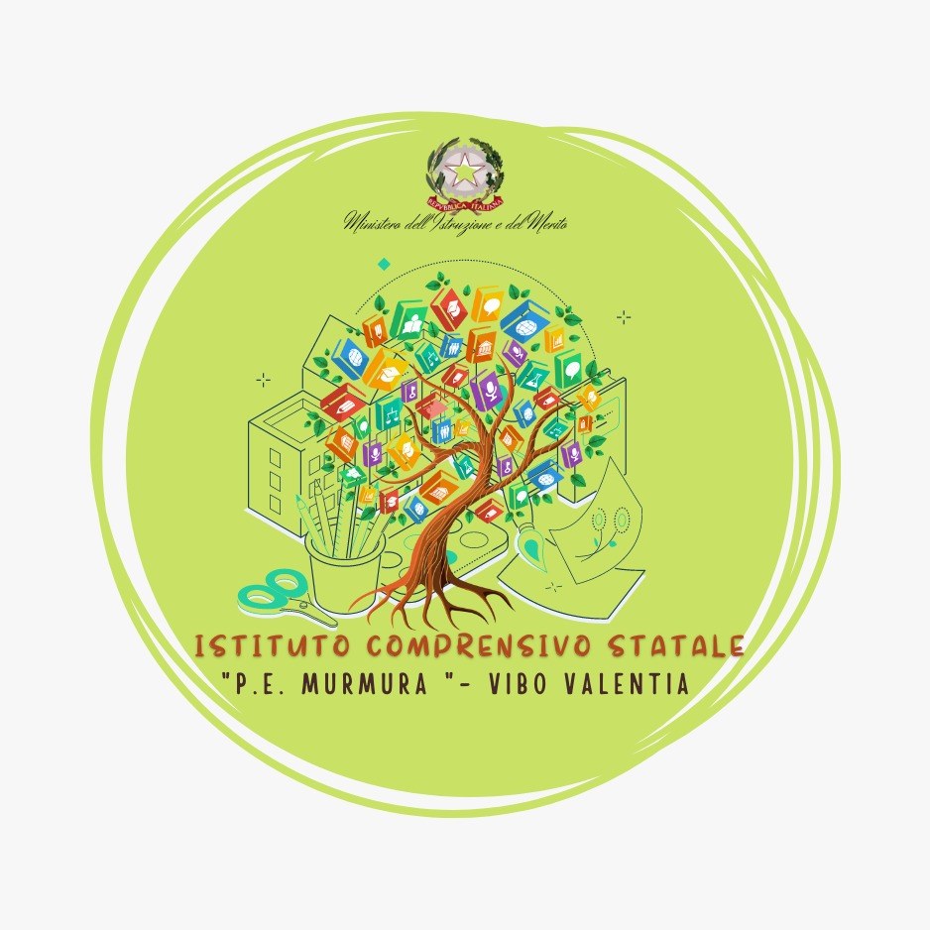

S.S. 18 - Palazzo Gemini –89900 VIBO VALENTIA
Tel. 0963.1950702 -SITO WEB : www.icmurmura.edu.it
E-mail: VVIC83400Q@istruzione.it Pec: vvic83400q@pec.istruzione.it - Cod. Mecc. VVIC83400Q
Codice Fiscale 96012630792

Prot. 2460 del 15/06/2024

A.S. 2023-2024 ESAMI DI STATO I CICLO CALENDARIO COLLOQUI
Ai COMMISSARI D’ESAME

Agli alunni

Ai genitori

Agli atti

 | CLASSE 3C | LUNEDI’ 17 GIUGNO 2024
1 | Deleo Chiara Karol | CLASSE PIANOFORTE  ORE 15:30
2 | Giurgola Carol
3 | Mazzitelli Chiara
4 | Russo Rosario
5 | Barbieri Ludovica Antonia | CLASSE VIOLINO  ORE 17:00
6 | Blunda Marina
7 | Carnovale Raffaele
8 | Mazza Antonio
 | Classe 3C | MARTEDI’ 18 GIUGNO 2024
9 | Caporale Auora | CLASSE CHITARRA  ORE 8:30  CLASSE PERCUSSIONI  ORE 11:30
10 | Carpentiere Nunzio
11 | De Salvo Christian
12 | Giacoppo Iorfida Matilde
13 | Spagnolo Riccardo
14 | Villani Sophia
15 | Mazzeo Orlando
16 | Prasti Sofia
17 | Pungitore Serena
18 | Rondinelli Pietro Francesco
19 | Spinelli Antonino

 | CLASSE 3B | SECONDA LINGUA | MARTEDI’ 18 GIUGNO 2024
1 | Ferito Joseph | FRANCESE | CLASSI DI STRUMENTO  ORE 15:30
2 | Pisera’ Vincenzo | FRANCESE
3 | Daif Yasmin | FRANCESE
4 | Di Gesu Cristian Basilio | FRANCESE
5 | Costantino Renato | FRANCESE | ORE 17:00
6 | Ruffa Domenica Elisa | FRANCESE
7 | Solano Alessandro | FRANCESE
8 | Vasapollo Manuel | FRANCESE
9 | Zucco Francesco Pio | FRANCESE
 | Classe 3B | SECONDA LINGUA | MERCOLEDI’ 19 GIUGNO 2024
10 | Catania Benedetta Pia | SPAGNOLO | ORE 8:30
11 | Chiarella Sophie | SPAGNOLO
12 | Ciocca Antonio | SPAGNOLO
13 | D'urzo Anna Maria | SPAGNOLO
14 | Franze' Gabriele Antonio | SPAGNOLO
15 | Gagliardi Mattea | SPAGNOLO | ORE 11:00
16 | Gulli' Evelyn | SPAGNOLO
17 | Manco Giuseppe Francesco Pio | SPAGNOLO
18 | Soldano Francesco | SPAGNOLO
19 | Tavella Nicholas Ignazio | SPAGNOLO

 | CLASSE 3 E | MERCOLEDI’ 19 GIUGNO 2024
1 | Alessandria Diego | ORE 15:30
2 | Belcastro Teresa Giorgia
3 | Boragina Cristian Antonio
4 | Carpinelli Mariana
5 | Cavallaro Miriam | ORE 17:30  OO
6 | Contartese Michele
7 | Diano Aldo
8 | Guida Michela
9 | Lico Daniel
 | CLASSE 3 E | GIOVEDI’ 20 GIUGNO 2024
10 | Lo Bianco Francesco | ORE 8:30
11 | Maiolo Giuseppe
12 | Mantino Elisabetta
13 | Mastrobattista Matteo
14 | Matani Americo
15 | Nano Matteo
16 | Petracca Matilde | ORE 11:00
17 | Pulitano Simone Francesco
18 | Russo Giulia Caterina
19 | Sposaro Raffaele Gaetano Luigi
20 | Suraci Stefano
21 | Tripodi Alessia

Il il

 | CLASSE 3 A | GIOVEDI’ 20 GIUGNO 2024
1 | Rondinelli Giorgia | ORE 15:30
2 | Amore Giorgia
3 | Andreacchio Domenico Raffaele
4 | Aquila Beatrice
5 | Assisi Francesco | ORE 17:00
6 | Fabiano Mattia
7 | Falduti Gabriele
 | CLASSE 3 A | VENERDI’ 21 GIUGNO 2024
8 | Labartino Miriam | ORE 8:30
9 | Locane Giovanni Emanuele
10 | Pesce Lorenzo
11 | Pugliese Giulia
12 | Quattrone Miriam
13 | Rocchetto Manuel | ORE 11:00
14 | Russo Giuseppe Raffaele
15 | Scalamandre' Ginevra
16 | Sposaro Silvia
17 | Vallone Matteo
 | CLASSE 3D | SECONDA LINGUA | VENERDI’ 21 GIUGNO 2024
1 | De Pasquale Benedetta | FRANCESE | ORE 15:30
2 | Demasi Ilaria | FRANCESE
3 | Gagliardi Giorgia Maria | FRANCESE
4 | Gentile Michele | FRANCESE
5 | Grillo Antonio | FRANCESE
6 | Murfuni Rebecca | FRANCESE
7 | Pezzo Filippo | FRANCESE | ORE 17:00
8 | Rocchetto Antonio | FRANCESE
9 | Ventura Marco | FRANCESE
10 | Vita Alice | FRANCESE
11 | Vita Carola | FRANCESE
 | CLASSE 3D | SECONDA LINGUA | SABATO 22 GIUGNO 2024
12 | Chiappalone Chiara | SPAGNOLO | ORE 8:30
13 | D'andrea Lorenzo Samuele | SPAGNOLO
14 | Galati Dalila | SPAGNOLO
15 | Lico Anna | SPAGNOLO
16 | Malfitano Rosa | SPAGNOLO
17 | Pasceri Ludovica | SPAGNOLO | ORE 11:00
18 | Russo Serena | SPAGNOLO
19 | Sangiorgio Manuel | SPAGNOLO
20 | Santoro Francesco | SPAGNOLO
21 | Torchia Sveva | SPAGNOLO
22 | Zappone Riccardo | SPAGNOLO

Il Dirigente Scolastico
Dott.ssa Tiziana Furlano
Firma autografa sostituita a mezzo stampa ex art 3, c.2 D.Lgs. n.39/93

